На правах рукописи

Николенко Светлана Владиславовна

Разработка технологии получения декоративных
металлических покрытий для дизайна изделий
из стекла с использованием трансферной методики

Специальность 17.00.06 –Техническая эстетика и дизайн

Автореферат диссертации
на соискание ученой степени кандидата технических наук

Санкт-Петербург
2010
Работа выполнена в Государственном образовательном учреждении высшего профессионального образования «Санкт-Петербургский государственный университет технологии и дизайна» на кафедре технологии художественной обработки материалов и ювелирных изделий

Научный руководитель: кандидат технических наук
Лисицын Павел Геннадьевич

Официальные оппоненты: доктор технических наук
Пряхин Евгений Иванович

кандидат технических наук
Петрова Светлана Георгиевна

Ведущая организация: СПГХПА им. А. Л. Штиглица,
г.Санкт-Петербург

Защита состоится 22 декабря 2010 г. в 18 часов на заседании диссертационного совета Д 212.236.04 в Санкт-Петербургском государственном университете технологии и дизайна по адресу: 191186, Санкт-Петербург, ул. Большая Морская, д. 18, Инновационный центр, 1 этаж.

Текст автореферата размещен на сайте: http://www.sutd.ru

С диссертацией можно ознакомиться в библиотеке Санкт-Петербургского государственного университета технологии и дизайна по адресу: 191186, Санкт-Петербург, ул. Большая Морская, д. 18.

Автореферат разослан «22» ноября 2010 г.



Ученый секретарь
диссертационного совета С.М. Ванькович

ОБЩАЯ ХАРАКТЕРИСТИКА РАБОТЫ

Актуальность работы
Во всей истории развития материальной культуры и декоративного искусства шло постоянное взаимопроникновение художественных, технических и научных начал, которые в итоге создали такое фундаментальное направление в эволюции нашей цивилизации как дизайн, проявляющий себя в каждой вещи, необходимой человеку в повседневном быту, на празднике, в частном обиходе в виде скромного, доступного каждому предмета или как ювелирной драгоценности.
Обсидиан, горный хрусталь, цветное стекло, стекло с покрытием – это материал, который , как показали нанотехнологии, трудно однозначно отнести к одному из двух состояний материи – жидкому или твердому. Современная наука позволяет сегодня получать металл в стеклообразном состоянии, стекло с кристаллической структурой, обладающее ценными механическими, оптическими и электрическими свойствами, которые можно целенаправленно менять в ходе решения дизайнерских задач, изменяя или химический состав стекол или создавая композиты на основе адгезии и когезии.
Деколирование на стекле, как одна из форм технологии декорирования, послужило основой проведения научных исследований и разработки метода нанесения металла на стекло, гармонично развивая дизайнерские тенденции в данной группе материалов, имеющих широкую область применения.
Определяющим в современном процессе создания художественного изделия на стадии проектирования объекта дизайна является системный анализ свойств материалов и технологий создания данного покрытия, проведенный с использованием последних достижений в области информационных технологий и искусственного интеллекта.
Методика нанесения металлических покрытий оказывает существенное влияние на национальный и международный потребительский рынок за счет улучшения эстетических свойств, экологичности технологии и экономии энергоресурсов и материалов.
В настоящее время вопросы использования металлических покрытий на стекле в художественно-декоративных целях изучены недостаточно. В большинстве периодических и научных источниках информации в области получения покрытий рассматриваются вопросы технологии нанесения декоративных покрытий, но отсутствуют исследования декоративных свойств
в процессе создания художественного произведения или объекта дизайна.
Получение металлических покрытий на стекле, особенно с сюжетным изображением, определяет ряд художественных и технологических проблем, требующих разработки научно-методического обеспечения, позволяющего управлять их декоративными свойствами, что показывает актуальность работы.

Цели и задачи исследований
Целью работы является разработка научно обоснованного метода получения декоративных металлических покрытий на стекле с заданными колористическими свойствами, используя возможности технологии деколирования.
Для достижения поставленной цели необходимо решить ряд задач:
1. Провести комплексное исследование влияния технологических параметров процесса изготовления печатных изображений посредством трансферной технологии на качество передачи изображения.
2. Провести анализ и комплексное исследование влияния содержания благородных металлов в покрытии на его цветовые показатели.
3. Установить зависимость температуры и времени обжига на цветовые характеристики декоративных покрытий.
4. Установить зависимость температуры и времени обжига на качество передачи контура изображения на металлическом покрытии.
5. Разработать методику количественной оценки цвета, использование которой на практике позволит воспроизводить покрытия требуемого оттенка.
6. Разработать рекомендации для производства по внедрению технологий с применением предложенных методик.
Объекты и предмет исследования
– объектами исследования являются пастообразные препараты, содержащие благородные металлы; образцы металлических покрытий на стекле;
– предметом исследования являются технологические и физико-химические процессы нанесения металлических покрытий на стекло.
Методы исследования
В работе использовались основные положения теории спектрофотометрии, применённые для получения количественных характеристик цвета покрытия. В основу этих методов положены принципы светотехнических измерений, в частности, основные положения теории цвета. Экспериментальные измерения для получения сравнительных характеристик выполнены с помощью спектрофотометра СФ-10, Пульсар 1 и блескомера БФО-1.
Химический состав материала покрытий определяли при помощи сканирующего электронного микроскопа CamScan, структуру изучали методом оптической микроскопии на микроскопе Leica DFC 320 High Resolution Color Digital Camera, шероховатость измеряли оптическим методом на приборе МИС 11, размеры покрытий –методом неразрушающего контроля с помощью электромагнитного толщиномера Константа-К5.
Для получения образцов в работе использовалось специальное оборудование: муфельная печь JP Selecta S. A. N – 80 L 1100 (Испания), с погрешностью измерения температуры ± 10 °С; низкотемпературная печь с принудительной конвекцией SNOL 24 / 200 LFN (Литва); засветочный шкаф Beltron beltromat 815 (Германия); печатная машина Thieme 1010 (Германия); автоматическое оборудование для нанесения копировальных слоев Harlacher (Швейцария); пресс гидравлический Orofranco 15 тонн (Италия); принтер Canon Pixma iP 1600 (Япония); пневматический диспенсер EFD (США).
Обработка результатов проводилась с применением методов математической статистики на ПК с использованием стандартных программ.
Научная новизна работы заключается в следующем:
1.Установлена зависимость между изменением цвета, блеска покрытий и режимом обжига в интервале температур 480-690°С.
2. Установлена зависимость между изменением цвета покрытий и процентным соотношением благородных металлов, входящих в состав покрытия.
3. Выявлена зависимость между применяемой технологической оснасткой для печати деколей, режимом обжига деколей и качеством передачи контура изображения.
4. Определены технологические параметры печати деколи и режимы обжига, обеспечивающие заданные декоративные свойства покрытий.
5. Разработаны рекомендации, позволяющие расширить спектр информационных и дизайнерских решений при внедрении трансферной методики в технологический процесс нанесения декоративных металлических покрытий на стеклянные изделия.
Практическая значимость работы
Разработанные в диссертации методики позволяют получать покрытия с необходимыми декоративными свойствами, повышать точность воспроизведения требуемого оттенка покрытия посредством варьирования режимов обжига, минимизировать материальные затраты в процессе производства художественных изделий из стекла, а также способствовать увеличению серийности изделий, снижению трудозатрат и себестоимости продукции.
Результаты работы внедрены с положительным эффектом в ювелирные производства: ООО «ювелирная группа» Безар» (СПб) и СПТБ ЗАО «Звездочка» (г. Полярный, Мурманская обл.) и в производство художественных изделий из стекла ООО «МиК» (СПб).
Апробация работы
Материалы диссертации докладывались, обсуждались и получили положительную оценку на: научно-технических конференциях и семинарах СПГУТД (СПб., 2004–2010); заседаниях кафедры технологии художественной обработки материалов и ювелирных изделий СПГУТД (СПб., 2008–2010); Международной научно-практической конференции студентов и молодых ученых «Современная техника и технологии» (Томск, 2008, 2009); Х111 и Х1V СПб Ассамблеи молодых ученых и специалистов: Фонд «ГАУДЕАМУС» (СПб., 2008, 2009). Х111 Всероссийской конференции (с Международным участием) «Технология художественной обработки материалов» (М., 2010 г.); 11 областной научно-практической конференции «Проблемы совершенствования и перспективы развития художественного образования и эстетического воспитания в регионе» (Липецк-Елец, 2010); 1V Международной конференции: Технические университеты: интеграция с европейскими и мировыми системами образования (Россия, Ижевск, 2010);
Работа была поддержана Премией Министерства образования и науки РФ в рамках программы Национальный проект «Образование» (М., 2009) и Грантом (№№ 3.4/3.4/ 30-04/20 и 3.4/04-05/071) Правительства СПБ (СПб, 2008, 2009).
Структура и объем диссертации
Диссертационная работа состоит из введения, 6 глав, заключения, списка использованных источников из 66 наименований, 3 приложений. Текст работы изложен на 157 страницах, содержит 55 рисунков, 15 таблиц.
Достоверность результатов подтверждается научным обоснованием положений, выносимых на защиту, апробацией методики на ювелирных производствах, производствах художественных изделий из стекла и использованием современных средств и методов проведения исследований.

СОДЕРЖАНИЕ РАБОТЫ
Во введении обосновывается актуальность темы диссертации, формулируются цели и задачи исследования, отражается научная новизна и практическая значимость работы.
В первой главе «Состояние вопроса» представлен обзор научной литературы по тематике диссертации.
Описаны методы исследования свойств покрытий (В. И. Савченко, Э. Бреполь, И. А. Булавин, И. В. Пищ, Е. И. Орлов, Д. Макграс, М. К. Никитин и др.). Приведены способы получения изображений и прогнозирования их качества в процессе трафаретной печати (С. Т. Ингрэм, В. В. Аверьянов др.). Сделан анализ существующих методов и средств спектрофотометрического и колориметрического измерения (М. В. Домасев, М. М. Гуревич, Д. Вышецки, Й. Иттен, М. Ферчайльд и др.). Рассмотрен исторический аспект использования декоративных покрытий и их роль в системе современного проектного творчества, проанализированы декоративные функции и особенности технологий формирования декоративных металлических покрытий на стекле (А. А. Романов, А. П. Зубехин, Н. А. Ашарина, В. П. Храмкова, Н. О. Гончукова и др.).
Характерной особенностью деколирования является возможность получения изображения методом трафаретной печати с последующим формированием металлического покрытия посредством обжига в муфельной печи. Помимо этого, технологический процесс создания покрытия характеризуются широкими возможностями применения компьютерной техники, воспроизводства цветовых характеристик и мобильностью производства.
Анализ существующих литературных и патентных источников выявил отсутствие системы контроля цветовых параметров металлических покрытий на стекле в процессе производства художественных изделий. Таким образом, при рассмотрении трансферной технологии с позиций технической эстетики и оценки возможности ее внедрения в процесс производства художественных изделий выявилась необходимость создания научно-методической базы, которая позволила бы получать заданные колористические свойства, управлять цветовыми параметрами металлических покрытий и создавать сюжетные изображения на поверхности стекла.
Основой научного подхода является решение ряда задач, поставленных в работе: систематизация технологических параметров формирования декоративного покрытия; установление теоретических связей и экспериментальных зависимостей между технологическими параметрами изготовления деколи и режимом обжига; создание и верификация математического аппарата, описывающего данные связи и зависимости.
Во второй главе « Методика изготовления образцов покрытия методом деколирования» отражены экспериментальные исследования по систематизации технологических особенностей метода печати деколи, нанесения и обжига трансфера, влияющие на цветовые характеристики металлических покрытий. Сформулированы основные принципы методики.
С целью исследования декоративных характеристик покрытий была изготовлена партия образцов. В качества основы под трансферы использовались стёкла различного химического состава (кварцевое, ГОСТ 15130–86; боросиликатное марки М1 и М3, ГОСТ 111–90, СТ СЭВ 5447–85), толщиной 2, 3 и 5мм. Основная цель эксперимента – установить зависимость цвета получаемого покрытия от химического состава материала основы.
Подготовка стеклянной основы заключалась в удалении масляных и других органических загрязнений путём термического обезжиривания и одновременном снятии внутренних напряжений в стеклянных образцах в муфельной печи при температуре 450 ºС в течение 10 минут. Скорость подъёма температуры в рабочем пространстве печи не превышала 100 ºС в час. Остывание образцов осуществляли вместе с печью.
Для изготовления деколей использовали блестящие препараты, представляющие собой органо-металлические комплексы, в состав которых входят благородные металлы Au, Pt, Pd и Ag, а также вещества, способствующие адгезии, такие как органические растворители, смолы и другие вспомогательные материалы.
Блестящие препараты, предлагаемые производителями содержат 7 - 12 % благородных металлов. В работе использовались готовые препараты глянцевового золота и платины (гланцпрепараты) производства фирмы Heraeus, которые приготовляются смешиванием лаковой основы с органическими соединениями благородных металлов, частично скомбинированными с флюсами на основе металлоорганики в качестве связующих и загустителей при пленкообразовании. После обжига на гладкой подложке образуется высокоглянцевая металлическая пленка. По послеобжиговому оттенку различают: гланцгольд (красновато-желтый), гланццитронгольд (зеленовато-желтый, сплав Au/Ag), а также гланцплатину (оттенок белого золота, сплав Au/Pt) или гланцпалладий (оттенок белого золота, сплав Au/Pd). Препараты благородных металлов содержатся в гомогенной пасте в растворенном виде и практически не имеют осадка. Расход паст зависит от особенностей технологий их изготовления различными производителями и от параметров печатания (трафарета, его положения, давления ракеля). Если в результате длительного хранения возникает загустение, возможно разбавление паст 5–10-м % растворителем V 170. Паста должна быть гомогенизирована в трехвалковой мельнице.
Подготовка рисунка для образцов заключалась в изготовлении векторного макета. Итоговый макет сохранялся в формате TIFF.
Деколи изготавливались методом прямой трафаретной печати. Для печати блестящих препаратов применялись трафареты из полиэстера 100, 110 и 120Т.
Подготовку стеклянной основы и нанесение на неё деколей производили в лаборатории при постоянной температуре 18-20 ºС. Удаление органических остатков осуществляли посредством этиловового спирта. Выдержка образцов перед обжигом составляла 24 часа при температуре 25 ºС.
В табл. 1 приведены используемые в работе деколи, их цвет, номенклатура и металлы, входящие в состав паст.
В качестве основных факторов, влияющих на цветовые характеристики металлических покрытий, рассматривались такие показатели как состав и процентное содержание благородных металлов в пасте, максимальная температура и режим обжига деколей.
Обжиг образцов производился в муфельной печи JP Selecta S. A. N – 80 L 1100, в интервале температур от 490 до 680 ºС с шагом 30 ºС (рис. 1).
Время выдержки образцов в печи при максимальной температуре варьировалось от 1 до 15мин с шагом 5мин (табл. 2).

Таблица 1 – Цвет, номенклатура блестящих препаратов и содержание благородных металлов, применяемых для изготовления деколей*
Цвет препарата | Номенклатура препарата | Содержание благородных металлов, %
Цвет препарата | Номенклатура препарата | Содержание золота, % | Содержание платины и палладия, %
Светло-жёлтый | GGР 2121 | 7
Жёлтый | GGP 1230 / 3 1 | 10
Жёлто-красный | GGP 2096 / ТН | 10
Белый | GPP 1260 2 |  | 7
Серый стальной | GGP 2052 | 7
*В работе рассматривались препараты, имеющие после обжига одинаковый оттенок на лицевой и обратной стороне стеклянного образца.

Формирование металлического декоративного слоя осуществляется в несколько стадий (рис.2 ). На первой стадии в интервале температур от комнатной до 200 °С происходит высыхание деколи.
В процессе подъема температуры до 400 °С сгорают органические компоненты. При этом формируется металлическая пленка. Непрерывный, медленный подъем температуры, достаточное количество кислорода и эффективная вентиляция являются решающими факторами достижения качества обжига декорирования драгметаллом. Скорость подъёма температуры составляла 100–
–150 ºС / час.
При обжиге различают две стадии: окуривание и схватывание. При окуривании с повышением температуры в печи органические составляющие дистиллируют, обугливаются и в итоге, превращаясь в CO₂, уносятся потоком воздуха. Благодаря этому в интервале температур 400-500 ⁰С (в зависимости от скорости нагрева) данная стадия завершается образованием слоя благородного металла

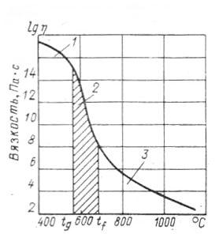

1 – твёрдое стеклообразное вещество; 2 – размягчённая стекломасса;3 – жидкая
стекломасса; tg – tƒ – интервал возникновения текучести стекломассы

Рисунок 1 – Изменение агрегатного состояния боросиликатного стекла при нагревании

Таблица 2 – Пример режимов термической обработки образцов деколей*
№ | Материал покрытия | Максимальная температура, ºC | Время подъема, мин | Время выдержки, мин
1 | GGP 1230/3 1) | 550 | 300 | 1
2 | GGP 1230/3 1) | 550 | 300 | 5
3 | GGP 1230/3 1) | 550 | 300 | 10
4 | GGP 1230/3 1) | 550 | 300 | 15
*Скорость подъёма температуры в объёме печи не превышала 100 ºС в час. Остывание образцов происходило вместе с печью

или, в случае люстра, металлооксидного слоя (рис.2).
Достижение максимальной температуры и требуемая длительность выдержки в печи являются определяющими факторами силы адгезии декоративного слоя и стеклянной основы после обжига. Как основа, так и форма объекта определяют допустимую максимальную температуру обжига.
Как правило, чем выше температура обжига, тем лучше адгезия. Скорость охлаждения не оказывает влияние в такой степени на качество металлического декорирования, как технологические параметры обжига. Тем не менее, не рекомендуется резко прерывать процесс обжига после выдержки в печи.

Высыхание
<200° C

Разложение и сжигание
<400° C
органических составляющих

Формирование слоя окиси металла
< 500° C
(люстры)

Формирование пленки драгоценного
< 550° C
металла

Взаимодействие с поверхностью
> 550° C

Рисунок 2– Стадии формирования металлического декоративного слоя
Исследования качественного и количественного состава препаратов драгоценных металлов до обжига и металлических покрытий, полученных из этих препаратов в процессе обжига, проводились электронно-микрозондовым методом при помощи сканирующего электронного микроскопа CamScan с энергодисперсионным анализатором Link AN10000, предназначенным для недеструктивного определения элементарного состава твёрдых, жидких и порошкообразных веществ, материалов и изделий.
Апробация метода производилась на историческом образце, выполненного в технике эгломизе. Техника эгломизе /франц. eglomisé/ относится к разряду «холодной» живописи «под стеклом». Но, строго говоря, её нельзя отнести к чисто живописным техникам, так как основной её составляющей является нанесение на стекло при помощи какого-либо прозрачного клея металлической фольги (чаще всего используется листовое золото, но встречаются работы с листовым серебром и даже цинковой фольгой) с последующей гравировкой по ней рисунка тонкой иглой (рис. 3).
Анализ металлического покрытия проводился по стандартной методике. Результатом измерения является энергодисперсионный рентгеновский спектр (рис. 4).
Маркерами обозначены максимальные концентрации элементов в зоне съёмки. По интенсивности пиков определи процентное соотношение элементов друг к другу. Погрешность измерений составила 0,02%.

а б
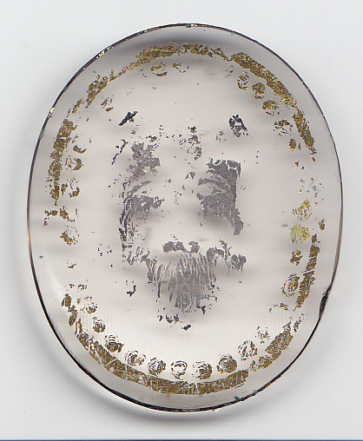
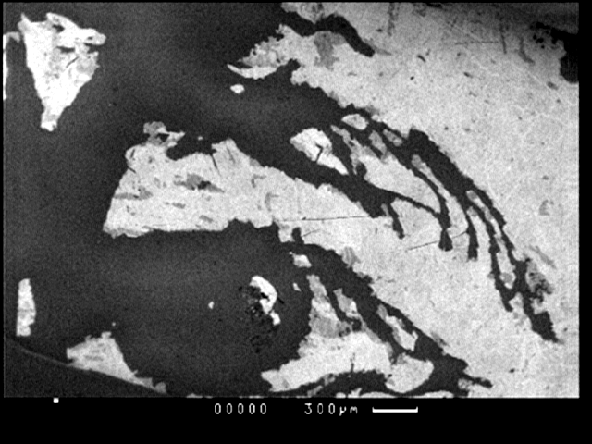

а- общий вид; б- фрагмент изображения, полученное при помощи оптического
микроскопа Leica DFC 320 при увеличении х10

Рисунок 3 – Образец, выполненный в технике эгломизе

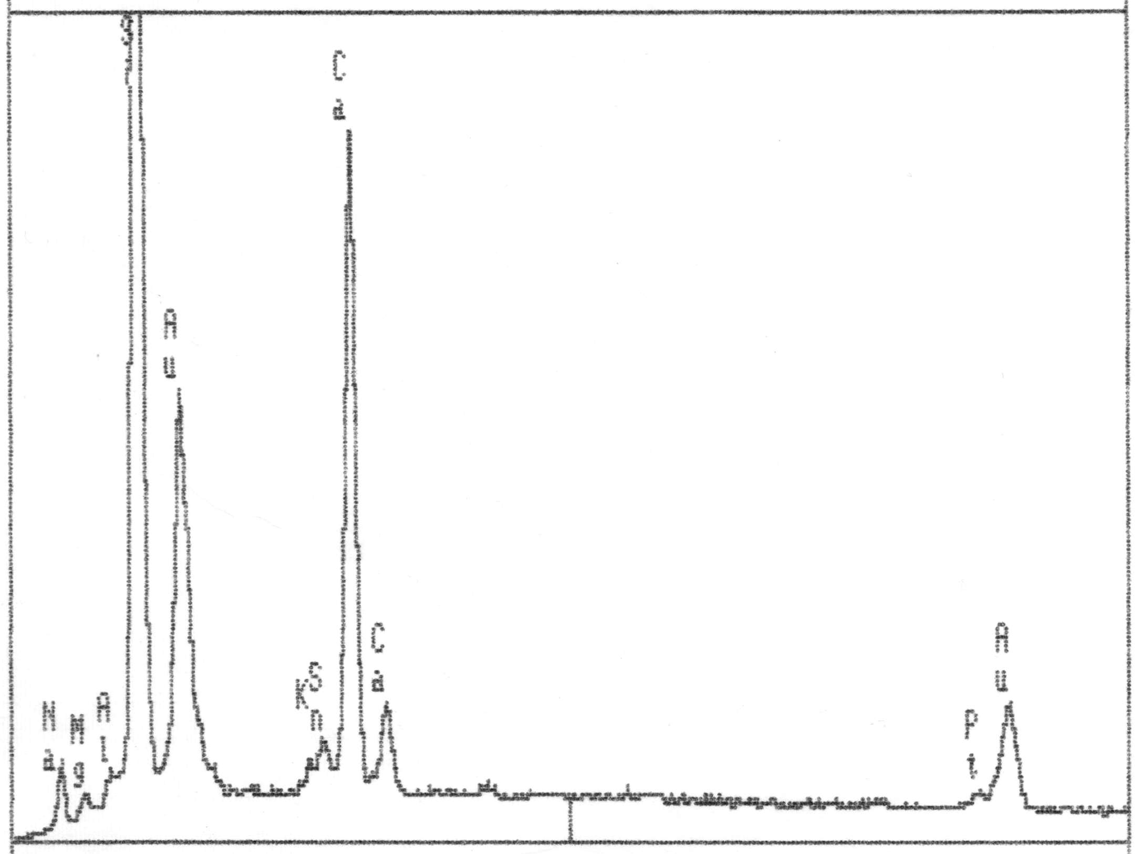

Рисунок 4 – Энергодисперсионный рентгеновский спектр образца в технике
эгломизе

Анализ результатов проведённых экспериментов показал, что:
– количество ячеек на единицу поверхности полиэстеровых трафаретов, использованных в рамках эксперимента, существенного влияния на передачу изображения не имеет;
– химический состав основ для деколирования, а также их толщина не влияют на цвет покрытий;
– химический состав паст, максимальная температура нагрева образцов и время выдержки при максимальной температуре непосредственно влияют на цветовые характеристики. На основании данных электронно-микрозондовового анализа можно заключить, что изменение цвета образцов происходит в связи с изменением концентрации Ag при нагревании (рис. 5).

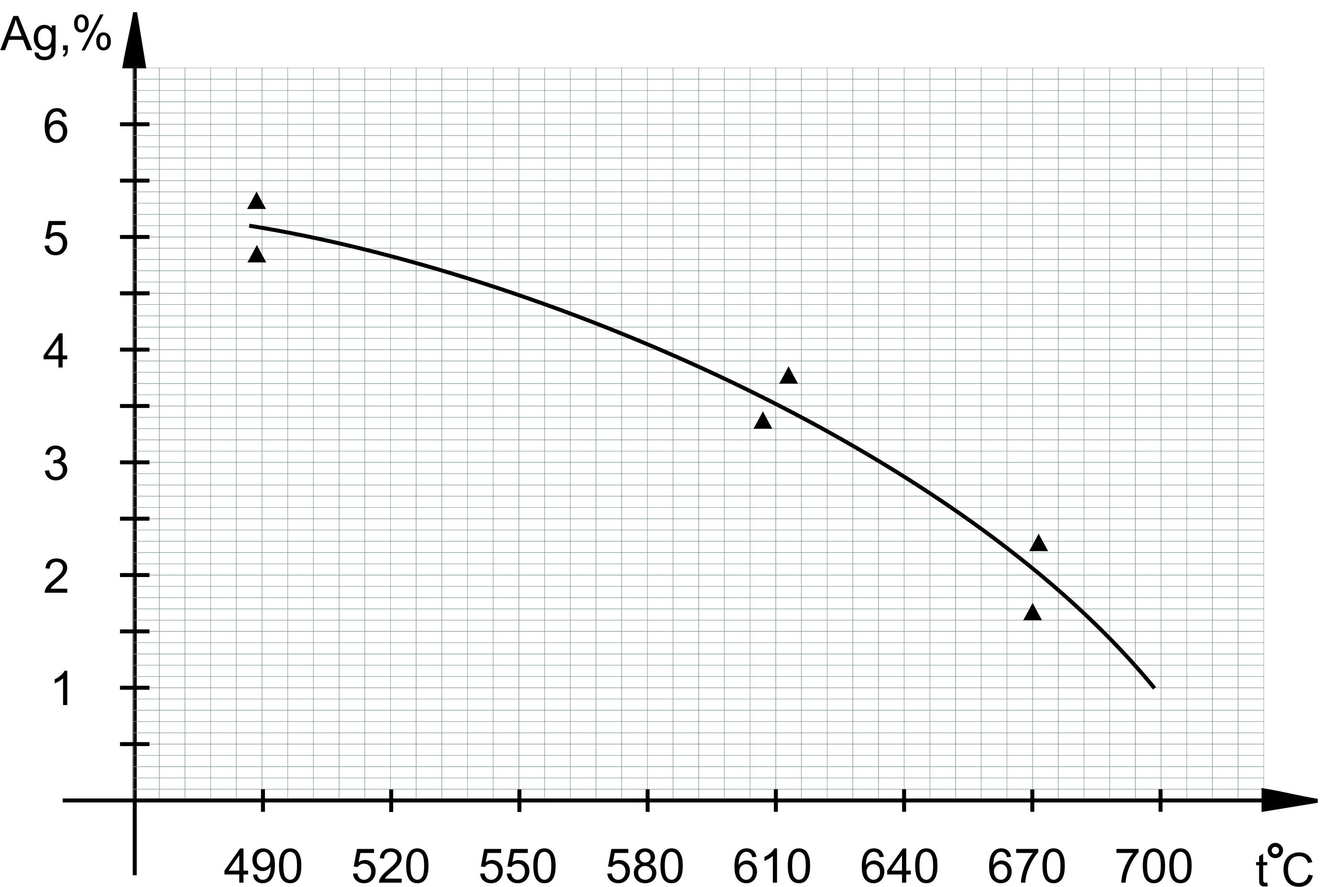

Рисунок 5– Зависимость содержания Ag в металлическом слое от температуры обжига (для препарата GGP 1230 /3 1)

Эксперименты подтвердили предположение о взаимозаменяемости таких процессов, как нагрев образцов до температуры верхней границы диапазона обжига и длительность их выдержки при более низкой температуре.
В третьей главе « Методика измерения цвета образцов металлических покрытий на стекле» рассматривается традиционный спектрофотометрический метод определения цвета. Он заключается в измерении с помощью спектрофотометра коэффициентов зеркального отражения R(λ) образца в видимой области спектра (360–750 нм) относительно стандартного образца белой поверхности с известными зеркальными коэффициентами отражения и в определении координат цвета расчётным путём при стандартном источнике света D65.
Измерения проводились в диапазоне длин волн 360 – 750 нм и выполнялись на спектрофотометре СФ-10 по стандартным методикам. В качестве источника света использовалась ксеноновая импульсная лампа D 65.
Спектрофотометр СФ-10 является объективным регистрирующим прибором, позволяющим измерять коэффициенты пропускания, оптическую плотность и коэффициенты отражения в пределах видимого участка спектра. Измерение производится в автоматическом режиме.
Анализ полученных результатов был проведен с использованием методов математической статистики, позволяющих численно характеризовать как интенсивность и направление зависимостей, так и степень влияния различных факторов обжига на количественные цветовые показатели металлических покрытий.
В результате спектрофотометрических измерений для каждого образца препаратов, прошедших термическую обработку был получен спектр отражения, определена доминирующая длина волны (λ), координаты цветности и светлоты (x; y; Y).
На основании полученных данных установлены зависимости цветовых параметров металлических покрытий от режима термической обработки.
Исходя из результатов измерений и расчётов, можно сделать вывод, при увеличении температуры обжига и выдержке, цвет металлического покрытия меняется вследствие разложения и сжигания органических составляющих деколи, рекристаллизационных процессов в объёме металлического покрытия, изменения концентрации элементов при нагревании. Для рассматриваемых в работе материалов диапазон изменений длин волн представлен в табл. 3.

Таблица 3 – Изменение цвета металлических покрытий в результате обжига
Способ измерения |  | Спектрофотометр, координаты цветности и светлоты (координата Y)
Максимальная температура нагрева, Т ºC |  | (550 -580) ºC |  |  |  | (580-610) ºC |  |  |  | (610 -640) ºC
Номенклатура препарата | τ, мин | λ, нм | x | y | Y | λ, нм | x | y | Y | λ, нм | x | y | Y
GGР 2121 | 5 | 550,0 | 0,353 | 0,370 | 0,82 | 560,4 | 0,356 | 0,372 | 0,82 | 563,0 | 0,360 | 0,381 | 0,79
GGP 1230/3 1) | 5 | 576,5 | 0,360 | 0,373 | 0,79 | 582 | 0,366 | 0,375 | 0,78 | 585 | 0,368 | 0,377 | 0,74
GGP 2096/ТН | 5 | 580,5 | 0,361 | 0,366 | 0,76 | 581,5 | 0,363 | 0.370 | 0,73 | 583,2 | 0,366 | 0,368 | 0,72
GPP 1260 2) | 5 | 476,5 | 0,314 | 0,318 | 0,91 | 479 | 0,317 | 0,324 | 0,86 | 484 | 0,319 | 0,326 | 0,84
GGP 2052 | 5 | 479 | 0,314 | 0,321 | 0,90 | 485 | 0,318 | 0,327 | 0,85 | 487 | 0,321 | 0,327 | 0,84
Примечание: процентное содержание благородных металлов в препаратах приведено в табл. 1.

Проведённые исследования зависимости цветовых характеристик металлического покрытия от температуры обжига позволили провести регрессионный и дисперсионный анализы. Полученные уравнения регрессии (табл.4), иллюстрируют зависимость длины волны (λ) от температуры обжига (рис. 6).

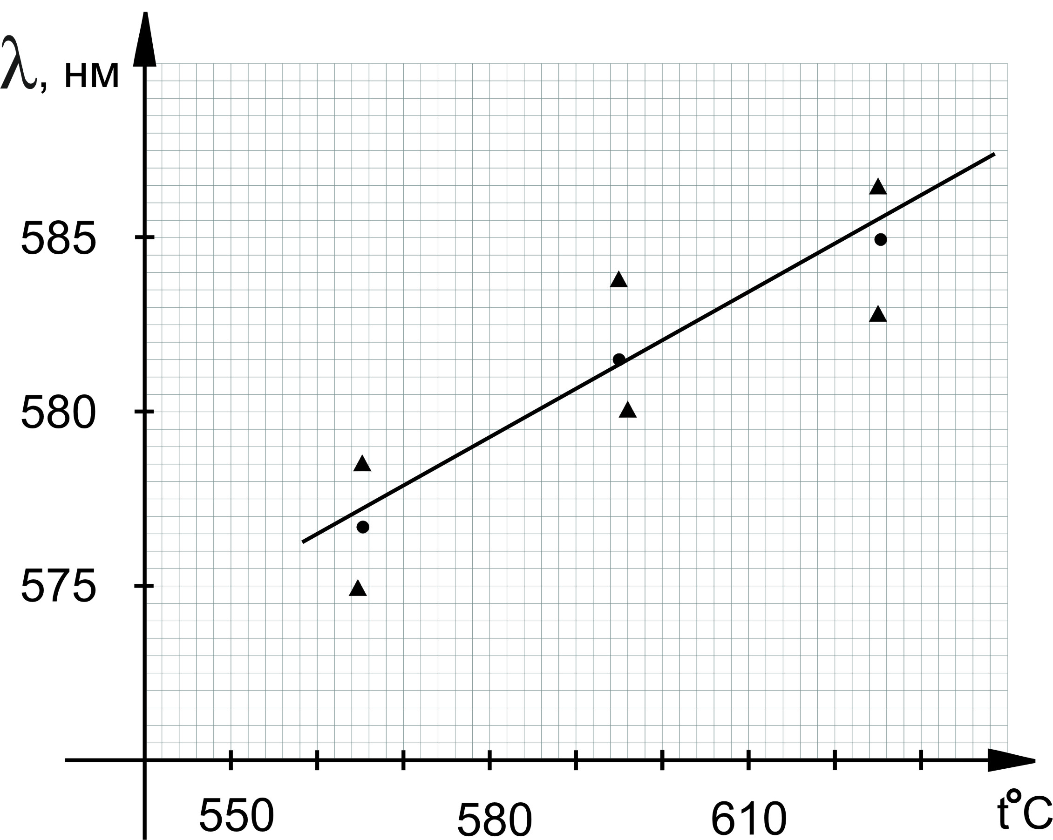

Рисунок 6 – Зависимость цвета металлического покрытия от температуры обжига материал покрытия GGP 1230/3 1)

Таблица 4 – Результаты регрессионного анализа
Материал покрытия | Результаты регрессионного анализа | Коэф. корреляции
GGP 1230 /3 1 | λ = 562,4 + 0,032 х ± 0,96430 | 0,97053
х – максимальная температура нагрева, ºC

Анализ результатов показал, что существенное влияние на цветовые характеристики металлических покрытий оказывает время выдержки при максимальной температуре обжига (табл. 5).

Таблица 5 – Зависимость получаемых цветов от времени выдержки
Материал покрытия | Максимальная температура нагрева, Т ºC | Время выдержки, мин
Материал покрытия | Максимальная температура нагрева, Т ºC | 1 | 5 | 10 | 15
Материал покрытия | Максимальная температура нагрева, Т ºC | λ, нм | λ, нм | λ, нм | λ, нм
GGP 1230 /3 1) | 550 | 573 | 574,3 | 579 | 581
GGP 1230 /3 1) | 580 | 576,5 | 577 | 582 | 582
GGP 1230 /3 1) | 610 | 582 | 582 | 584 | 585,5
GGP 1230 /3 1) | 640 | 584 | 584 | 586 | 587

При увеличении температуры обжига свыше 640ºC на образцах появляются следы выгорания металлического покрытия.
В четвертой главе « Методика измерения блеска образцов металлических покрытий на стекле» излагается методика оценки блеска металлических покрытий на стекле, нанесенных методом деколирования. В результате проведенных измерений на образцах различных материалов были определены коэффициенты отражения и блеска. Сравнительные результаты позволили говорить о зависимости этих показателей от шероховатости поверхности покрытия, формирующейся вследствие обжига.
Шероховатость покрытий определялась при помощи оптического микроскопа МИС 11.
Измерения коэффициентов отражения проводились при помощи спектрофотометра СФ - 10, дающего возможность измерения поверхности покрытия при направленном и диффузном освещении. Сравнение расчетных значений коэффициентов зеркального отражения дало возможность говорить о различной отражающей способности покрытий.
Измерения блеска проводились при помощи прибора Блескомер БФО-1, при углах освещения 20 и 60°. Сопоставление данных, полученных в результате спектрофотометрических измерений и при помощи блескомера с показателями шероховатости, позволило выявить зависимость параметров блеска от шероховатости.
Установлено, что с увеличением температуры обжига от 550 до 640 ºC , в пределах типового процесса, математическое ожидание среднеквадратичного отклонения профиля (Rz) покрытия уменьшается от 0,080 до 0,04 мкм.
Математическое ожидание среднеквадратичных значений коэффициента отражения (R, %) и коэффициента блеска (К_{б}) при измерениях с помощью спектрофотометра и блескомера увеличивается от 5,92 до 8,56 единиц; от 2,7 до 3,2 (при угле освещения 1–20°) и от 3,0 до 3,9 (при угле освещения 1–60 °) единиц соответственно.
Проведенный сравнительный анализ профилограмм показал, что с увеличением температуры обжига шероховатость поверхности металлического покрытия снижается до момента начала выгорания декоративного покрытия. Увеличение величины шероховатости (Rz) связано с нарушением сплошности металлического покрытия.
В процессе формирования любого покрытия изменение режимов, позволяющих варьировать показатели цвета, влияет и на защитные свойства покрытий.
В пятой главе «Методика определения состояния контура изображения на образцах металлических покрытий на стекле» рассматривается методика определения состояния контура изображения на границе стекло-покрытие.
Микроскопическое исследование проводилось на микроскопе ZEISS Axiolab. В результатае исследования были изучены образцы покрытий, обработанных в разном температурном режиме и получены цветные фотографии с увеличением Х 50. В результате исследования установлено, что с повышением температуры обработки изменяется само покрытие, как по соотношению химических элементов в нем (рис. 5), так и визуально.
При увеличении температуры обработки изменяется цвет декоративного покрытия, особенно при температуре свыше 580 ºС (табл. 3). Текстурные особенности также изменяются: при 520 ºС контуры покрытия ровные, не просвечивающие, переход от края к центру образца равномерный, поверхность гладкая без сильно выраженного рельефа.
С изменением температурного режима в сторону увеличения контур покрытия становится тоньше и уже, переход от контура к центру образца делается более резким. Цвет отличается большей насыщенностью. Поверхность менее равномерна.
Свыше 600 ºС происходят сильные изменения. Контур приобретает не однородность, становится еще более тонким. Переход от контура к центру – резкий. Покрытие имеет более бледный оттенок и весьма неоднородно. При микроскопическом наблюдении с увеличением Х 50 выражены следы спекания. Свыше 650 ºС контур почти прозрачен, переход от края к середине образца резко выражен, поверхность не однородна с хорошо образованными следами спекания, цвет менее насыщен.
Таким образом, можно заключить, что исследуемый материал при повышении температурного режима обработки в диапазоне от 480 ºС до 690 ºС становится более тонким ( от 3 до 1 мкм) и, вероятно, менее пластичным. Характерно изменение цвета и его насыщенности. Все эти изменения объясняются нарушением пропорций первоначального химического состава покрытия в связи с изменением режима термической обработки, что также подтверждено исследованием химического состава покрытия на всех этапах изменения температурного режима (табл. 6).

Таблица 6. Изменение соотношений химических элементов в исследуемом
покрытии в зависимости от режима термической обработки
№ п/п | Материал  покрытия | Температура обжига, ºC | Время выдержки, мин | Au, масс. % | Ag, масс. % | Ag/Au, масс. %
1 | GGP 1230/3 1) | 490 | 5 | 33,20 | 5,20 | 0,16
2 | GGP 1230/3 1) | 520 | 5 | 30,80 | 4,30 | 0,14
3 | GGP 1230/3 1) | 550 | 5 | 29,80 | 4,40 | 0,15
4 | GGP 1230/3 1) | 580 | 5 | 33,10 | 3,50 | 0,14
5 | GGP 1230/3 1) | 610 | 5 | 30,40 | 3,60 | 0,12
6 | GGP 1230/3 1) | 640 | 5 | 31,20 | 2,90 | 0,09
7 | GGP 1230/3 1) | 670 | 5 | 31,80 | 2,00 | 0,06
8 | GGP 1230/3 1) | 690 | 5 | 30,30 | 1,30 | 0,04

В шестой главе «Методика измерения адгезии образцов металлических покрытий на стекле» рассматривается методика определения величины адгезии металлического покрытия со стеклом.
Существует ряд методов определения адгезии. Их можно классифицировать в зависимости от преобладающих нормальных или касательных нагрузок, действующих при испытании на границу раздела с подложкой. Наиболее распространёнными методами количественного определения величины адгезии являются методы вдавливания различными инденторами, прямого отрывания плёнки от подложки, а также метод склерометрии (царапанья).
В работе рассматривался метод склерометрии, как наиболее тонкий и быстрый способ оценки адгезионных характеристик. При определении адгезии методом царапанья происходит прорыв плёнки до обнажения подложки и отслоения покрытия. Для количественной оценки прочности сцепления необходимо точное измерение величины критической нагрузки, приводящей к разрыву плёнки.
В основе выбранной методики лежит предположение, что сцепление с подложкой обеспечивает слой покрытия, непосредственно прилегающий к ней. В связи с этим определяются следующие силы при движении индентора через покрытие.
F общ – сила, необходимая для перемещения индентора через покрытие при такой вертикальной нагрузке на индентор (Р1), когда на следе от последнего остаётся чистое стекло (наличие остатков покрытия ≤ 5 % от площади следа);
Fси – сила, необходимая для перемещения индентора через покрытие при такой вертикальной нагрузке (Р2), когда на следе от индентора чистое стекло составляет менее 5%от площади следа;
Fст – сила, необходимая для деформации стекла при вертикальной нагрузке, равной Р1 – Р2.
При соблюдении этих условий сила сцепления покрытия со стеклом может быть найдена из уравнения:
Fсц = F общ – Fси – Fст
Прочность сцепления покрытия с подложкой определяется из формулы:
Рсц = Fсц/s,
где s – площадь, освобождаемая индентором на стекле при прохождении по нему за 1с.
s = d · l/t,
где d – ширина следа индентора на стекле, l - общая длина передвижения, t - время перемещения.
После установки образца на платформу динамометром определяется необходимое значение вертикальной нагрузки на индентор. Во время передвижения индентора происходит сцарапывание плёнки. Горизонтальная сила, возникающая при сцарапывании, определяется динамометром. Ширина царапины измерялась на микроскопе Leica DFC 320. В качестве царапывающего острия использовался индентор с радиусом закругления острия ~ 60 мкм, изготовленный из твёрдого сплава ВК-6. Определение адгезионных свойств покрытий проводилось при нагрузках на индентор от 20 до 150 г и скорости перемещения индентора 0,2 мм/с.
Полученные методом деколирования металлические покрытия визуально имеют бездефектную поверхность разного цвета от серебристо-серого до красновато-жёлтого в зависимости от содержания благородного металла и температуры обжига.
После испытания след от индентора на покрытии характеризуется наличием зоны потери сцепления между покрытием и подложкой шириной d и зоны повышенной толщины покрытия вблизи следа.
При малых нагрузках полного отслоения покрытия не происходит. Нагрузки индентора порядка 100–150г дают полное отслоение металлического покрытия от стекла с образованием следа от индентора постоянной ширины.
На рис. 7 приведена полученная зависимость адгезии от температуры обжига деколей.

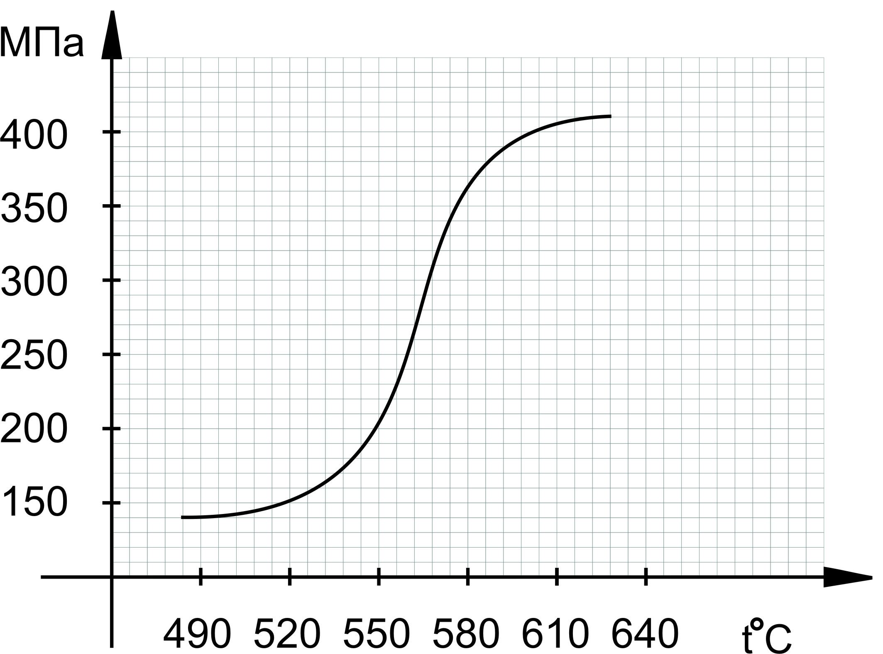

Рисунок 7 – Зависимость адгезии металлического покрытия и стекла от температуры обжига

Анализируя полученные данные, можно сделать следующие выводы:
- величина адгезии с увеличением температуры обжига от 540 до 590 ºC резко возрастает;
- увеличение адгезии металлического покрытия со стеклянной основой связано с увеличением пластических свойств стеклянной основы;
- сцепление металлического покрытия со стеклянной основой имеет механический (адсорбционный) характер.
В заключении отражены основные результаты работы, сформулированы общие выводы и перспективные направления развития темы:
1. Решена проблема создания сюжетных металлических покрытий на художественных изделиях из стекла. Систематизация параметров технологии изготовления деколи и проведённый комплексный анализ влияния режимов обжига на декоративные показатели позволяют создавать металлические покрытия с заранее спроектированным цветом.
2. Установлено, что:
- увеличение температуры обжига наиболее интенсивно влияет на цветовые характеристики металлических покрытий в интервале температур от 540 до 630ºС, вследствие уменьшения концентрации Ag;
- нагрев образцов до температуры верхней границы диапазона обжига и длительность их выдержки при более низкой температуре являются взаимозаменяемыми процессами, т.к. дают похожие результаты цветовых параметров металлических покрытий, что особенно важно для изделий сложной конфигурации;
- увеличение содержания благородных металлов в препаратах, используемых для изготовления деколи влияет на цвет металлического покрытия: с увеличением содержания Au длина волны возрастает, с увеличением содержания Pt, Pd и Ag – убывает.
3. Разработанная методика, позволяет получать покрытия с необходимыми декоративными свойствами и повышает точность воспроизведения требуемого оттенка покрытия посредством варьирования режимов обжига.
4. Увеличение температуры обжига в начале интервала возникновения текучести стекломассы до 640 ºC – начало выгорания металлического покрытия, увеличивает адгезию от 170 до 350 МПа.
5. Предложен перечень рекомендаций по разработке и внедрению технологии в процесс производства и реставрацию. Апробация результатов работы в производственных условиях подтвердила эффективность предлагаемой методики проектирования цвета покрытий.

ОСНОВНОЕ СОДЕРЖАНИЕ ДИССЕРТАЦИИ ОПУБЛИКОВАНО В РАБОТАХ
Статьи в журналах, входящих в «Перечень…» ВАК РФ:
1. Николенко, С. В. Неразрушающие методы контроля объектов дизайна [Текст] / С. В. Николенко // Дизайн. Материалы. Технология. −2009. − № 3 (10). – С. 38–39.
2. Николенко, С. В. Металлические покрытия в прикладном искусстве [Текст] / С. В Николенко, П. Г. Лисицын // Дизайн. Материалы. Технология. −2010. − № 2 (14). – С. 81–84.
3. Николенко, С. В. Препараты благородных металлов для декорирования стеклянных изделий [Текст] / С. В Николенко, П. Г. Лисицын // Дизайн. Материалы. Технология. −2010. − № 4 (15). – С.72–74.

Статьи, опубликованные в сборниках научных трудов:
- Жукова, С. В. Процессы полихромии в художественной обработке камня. Новые аспекты [Текст] /С. В. Жукова // Сб. научн. тр. Всерос. науч.-техн. конф. студентов и аспирантов: Проблемы экономики и прогрессивные технологии в текстильной, легкой и полиграфической пром-ти. –СПб.: СПГУТД, 2004. – C. 185.
5. Жукова, С. В. Научная концепция реконструкции уникального памятника истории и культуры - монументальной мозаики из драгоценных камней, экспоната ЦНИГР музея им. акад. Ф. Н. Чернышева [Текст] / В.П. Любовицкий, Л. Т. Жукова, В. П. Ерцев, А. В. Хмаренко // Межвуз. сб. научн.-метод. тр.: Дизайн и технология художественной обработки материалов, вып. 14. – М.: МГУПИ, 2005. – С. 5–9.
6. Жукова, С. В. Компьютерное моделирование ювелирных изделий [Текст] /С. В. Жукова // Cб. научн. тр. XIY Междунар. научн.-практ. конф. СТС.Томск:ТПУ, 2008, с.56–57.
7. Жукова, С. В. Оптимизация процесса изготовления оснастки и разработка технологического процесса для полуавтоматического нанесения орнамента на лицевые поверхности тел вращения сложного профиля методом пластической деформации [Текст] / С. В. Жукова // Сб. науч.тр. Х111 СПб Ассамблеи молодых ученых и специалистов.- Спб.: Фонд «ГАУДЕАМУС», 2008. – С. 121.
8. Жукова, С. В. Основные закономерности процесса нанесения сложного орнамента методом пластического деформирования деталей сложной формы [Текст] / С. В. Жукова // Cб. научн. тр. XY Междунар. научн.-практ. конф. СТС.Томск: ТПУ, 2009 С. 406–407.
9. Жукова, С. В. Разработка методики процесса нанесения сложного орнамента методом пластической деформации при изготовлении деталей художественных изделий сложной [Текст] / С. В. Жукова // Сб. научн. тр. Всерос. науч.-техн. конф. студентов и аспирантов, Спб.: СПГУТД, 2009, –С. 685–687.
10. Жукова, С. В. Основные закономерности процесса нанесения сложного орнамента методом пластического деформирования деталей сложной формы [Текст] / С. В. Жукова // XV International scientific conference materials «Modern texnique and technologies» (4 – 8 may 2009). – Toмcк: TПУ. – 2009. – т. 4. –C. 539-540.
11. Жукова, С. В. Разработка методики дистанционного зондирования полихромных объектов дизайна [Текст] / С. В. Жукова // Сб. науч.тр. Х111 СПб Ассамблеи молодых ученых и специалистов. – Спб.: Фонд «ГАУДЕАМУС», 2009. – С.99.
12. Николенко, С. В. Технология нанесения сложного орнамента методом пластического деформирования деталей сложной формы [Текст] / С. В. Николенко // Материалы 1V Международной конференции: Технические университеты: интеграция с европейскими и мировыми системами образования (Россия, Ижевск, 21-23 апреля 2010). В 3 т. – Т. 3. – Ижевск: Изд-во ИжГТУ, 2010. – С. 42–44.
13. Николенко, С. В. Декоративные металлические покрытия в художественных изделиях [Текст] / С. В. Николенко, П. Г. Лисицын // Сб. тр. областной науч.-практ. конф.: Проблемы совершенствования и перспективы развития художественного образования и эстетического воспитания в регионе. – Липецк-Елец, 2010. – С. 34–37.
14. Николенко, С. В. Историко-технологические аспекты развития декоративных металлических покрытий [Текст] / С. В. Николенко, П. Г. Лисицын // Сб. статей Х111 Всерос. конф. (с Международным участием): Технология художественной обработки материалов (11-15 октября 2010 г.). −М.:МГГУ, 2010. −С. 261−266.

Оригинал подготовлен автором.
Подписано в печать 10.11.2010. Печать трафаретная.
Усл. печ. л. 1,0. Формат 60×84 1/16. Тираж 100 экз.
Отпечатано в типографии СПГУТД
191028, Санкт-Петербург, ул. Моховая, 26.

